ĐẠI HỌC Y DƯỢC TP HCM

BỘ MÔN TIẾT NIỆU

*Sinh viên: Trần Thị Kim Sa*

*MSSV: 111160270*

*Nhóm 48. Y2016.*

*Thực tập Ngoại tiết niệu tại bệnh viện Chợ Rẫy Đợt 5: 23.11.2020 – 4.12.2020*

BỆNH ÁN

1. Hành chính

Họ và tên: HUỲNH THỊ Đ. Năm sinh: 1950 (70 tuổi) Giới tính: Nữ

Nghề nghiệp: buôn bán

Địa chỉ: Khu phố 4, Phường 1, Thành phố Tây Ninh, tỉnh Tây Ninh

Nhập viện 16 giờ 00, ngày 30.11.2020

Giường 18, phòng 3, khoa Ngoại Tiết niệu, bệnh viện Chợ Rẫy

1. Lý do nhập viện

Đau hông lưng Phải

1. Bệnh sử

Cách nhập viện 1 tháng, bệnh nhân thỉnh thoảng cảm thấy đau hông lưng Phải, không lan, không yếu tố khởi phát, đau âm ỉ, không yếu tố tăng giảm đau. Bệnh nhân không điều trị gì.

Bệnh nhân không sốt, không buồn nôn, không nôn. Không tiểu gắt buốt, nước tiểu vàng trong, khoảng trên 1500 ml/ ngày. Ăn uống, đi tiêu bình thường, phân vàng, không vàng da, không đau ngực, không khó thở.

Cơn đau ngày càng dữ dội ảnh hưởng sinh hoạt nên bệnh nhân nhập viện đa khoa Tây Ninh. Chẩn đoán tuyến trước: Sỏi thận (P). Tăng huyết áp. Thiếu máu cơ tim. Lao phổi cũ. Điều trị không rõ.

Chuyển viện Chợ Rẫy.

Tình trạng lúc nhập viện

Bệnh nhân tỉnh, tiếp xúc tốt

Sinh hiệu: Mạch 80 lần/ phút

Nhiệt độ 37 độ C

Huyết áp 130/70 mmHg

Nhịp thở 18 lần/ phút

Da niêm hồng

Tim đều. Phổi trong

Bụng mềm. Ấn đau hông lưng phải. Chạm thận âm tính, Rung thận âm tính

1. Tiền căn
2. Bản thân

Sỏi thận Phải 15 năm, bệnh nhân về tự uống thuốc nam. Trong 15 năm thỉnh thoảng có những cơn đau hông lưng phải âm ỉ.

Nhiễm khuẩn đường tiết niệu dưới cách 5 tháng, được điều trị kháng sinh.

Bướu giáp nhân lành tính 40 năm, không theo dõi định kỳ.

Tăng huyết áp 15 năm, huyết áp tâm thu bình thường 130 – 140 mmHg, điều trị không ổn định, huyết áp tâm thu cao nhất 170 mmHg, hiện đang uống thuốc mua ngoài nhà thuốc Tây: Valsartan 80 mg 1v uống, Concor 2,5 mg 1v uống. Không có các triệu chứng: đau đầu, yếu liệt, nhìn mờ, đau ngực, khó thở, đau bụng, phù, đau chân cách hồi. Không giảm mức gắng sức.

Lao phổi 37 năm, đã điều trị theo phác đồ 9 tháng. Đã xét nghiệm lại sau điều trị.

Chưa ghi nhận tiền căn Suy tim, nhồi máu cơ tim, Tim thiếu máu cục bộ

Chưa ghi nhận tiền căn đái tháo đường, rối loạn lipid máu, bệnh huyết học, ung thư

Chưa ghi nhận tiền căn loãng xương, không đau xương khớp

Chưa từng phẫu thuật hay can thiệp vùng bụng chậu trước đây.

Sản phụ khoa: PARA 1001, sanh thường.

Mãn kinh lúc 52 tuổi. Không ra ra dịch âm đạo bất thường

Thói quen:

Ăn uống: không ăn mặn, không ăn nhiều đồ chiên xào

Không hút thuốc lá, không sử dụng rượu bia

Công việc đi lại nhiều

Dị ứng: chưa ghi nhận dị ứng

1. Gia đình

Chưa ghi nhận bất thường

1. Khám (7 giờ ngày 01.12.2020)
2. Tổng trạng

Bệnh nhân tỉnh, tiếp xúc tốt

Sinh hiệu Mạch 72 lần/ phút

Nhiệt độ 37 độ C

Huyết áp 140/80 mmHg

Nhịp thở 20 lần/ phút

Cân nặng 43 kg Chiều cao 1,5m BMI 19,1 kg/m2

Tổng trạng trung bình

Da niêm hồng, kết mạc mắt không vàng.

Không phù

1. Đầu mặt cổ

Cân đối

Môi không khô, lưỡi sạch

Bướu giáp to lan toả, giới hạn rõ, kích thước 4*3 cm, di động theo nhịp nuốt, không sờ thấy nhân, bướu giáp mật độ mềm, không đau, không âm thổi

Không sờ chạm hạch ngoại biên

Không tĩnh mạch cổ nổi tư thế 45 độ. Phản hồi bụng – tĩnh mạch cảnh âm tính

1. Lồng ngực

Lồng ngực cân đối, di động đều theo nhịp thở, không tuần hoàn bàng hệ, không u, sẹo mổ cũ.

Tim

Mỏm tim khoang liên sườn 5, lệch ra ngoài đường trung đòn Trái 2 cm, diện đập 2*2 cm2

Harzer âm tính, dấu nảy trước ngực âm tính

T1, T2 đều, rõ, tần số 72 lần/phút, không âm thổi, không tiếng tim bất thường

Phổi

Rung thanh tăng, gõ đục, giảm âm phế bào vùng đỉnh phổi Trái

Không ran phổi 2 bên

1. Bụng

Bụng cân đối, di động theo nhịp thở, không u, sẹo mổ cũ

Nhu động ruột 5l/phút. Không âm thổi động mạch chủ bụng, động mạch thận

Gõ trong khắp bụng.

Bụng mềm, ấn đau vùng hông lưng Phải

Gan không sờ chạm

Chạm thận âm tính. Rung thận âm tính.

Không cầu bàng quang

1. Thần kinh, cơ xương khớp

Cổ mềm. Không dấu thần kinh định vị. Không giới hạn vận động các khớp

1. Tóm tắt bệnh án

Bệnh nhân nữ, 70 tuổi, nhập viện vì đau hông lưng Phải 1 tháng. Sau hỏi bệnh và thăm khám ghi nhận:

Triệu chứng cơ năng

Đau hông lưng Phải dữ dội trên nền đau âm ỉ

Không sốt

Tiểu vàng, không gắt buốt

Triệu chứng thực thể

Bụng mềm, ấn đau hông lưng (P), chạm thận âm tính, rung thận âm tính

Tim: mỏm tim khoang liên sườn V, lệch khỏi đường trung đòn Trái 2 cm, diện đập 2*2 cm2.

Rung thanh tăng, gõ đục, giảm âm phế bào đỉnh phổi Trái

Bướu giáp lan toả

Tiền căn:

Sỏi thận (P) 15 năm chưa điều trị

Nhiễm khuẩn đường tiết niệu dưới 5 tháng

Bướu giáp lành tính 40 năm

Lao phổi cũ 37 năm đã điều trị

Tăng huyết áp 15 năm

1. Đặt vấn đề
2. Đau hông lưng Phải
3. Lớn thất Trái
4. Hội chứng đông đặc vùng đỉnh Phổi Trái
5. Tăng huyết áp
6. Chẩn đoán

Chẩn đoán sơ bộ: Cơn đau quặn thận (P) – Theo dõi sỏi niệu quản (P), chưa biến chứng. Tăng huyết áp nguyên phát độ 2 theo JNC7, biến chứng lớn thất phải. Lao phổi cũ

Chẩn đoán phân biệt:

Cơn đau quặn thận (P) – Theo dõi hẹp khúc nối bể thận - niệu quản (P). Tăng huyết áp nguyên phát độ 2 theo JNC7, biến chứng lớn thất phải. Lao phổi cũ

Cơn đau quặn thận (P) – Viêm thận bể thận (P). Tăng huyết áp nguyên phát độ 2 theo JNC7, biến chứng lớn thất phải. Lao phổi cũ

Bướu thận (P). Tăng huyết áp nguyên phát độ 2 theo JNC7, biến chứng lớn thất phải. Lao phổi cũ

Cơn đau quặn mật. Tăng huyết áp nguyên phát độ 2 theo JNC7, biến chứng lớn thất phải. Lao phổi cũ

Phình động mạch chủ bụng. Tăng huyết áp nguyên phát độ 2 theo JNC7, biến chứng lớn thất phải. Lao phổi cũ

1. Biện luận

Bệnh nhân nữ, 70 tuổi, đau hông lưng Phải 1 tháng, không yếu tố khởi phát, không yếu tố giảm đau, cường độ đau tăng dần tới mức dữ dội, nghĩ tới các nguyên nhân:

Các nguyên nhân có thể gây cơn đau quặn thận (P) trên bệnh nhân

Sỏi niệu quản (P): khám ấn đau vùng hông lưng (P), bệnh nhân có tiền căn có sỏi thận (P) chưa điều trị -> nghĩ nhiều, đề nghị Siêu âm bụng, KUB, CT – scan bụng chậu không cản quang.

Hẹp khúc nối bể thận - niệu quản (P): bênh nhân tiền căn đau hông lưng phải nhiều lần trong 15 năm qua, tiền căn có lao màng phổi, nghĩ có thể có lao hệ niệu làm hẹp niệu quản, nhưng bệnh nhân không có triệu chứng đường tiểu, không mệt mỏi chán ăn, chưa ghi nhận bị nhiễm khuẩn niệu tái phát nhiều lần -> không nghĩ nhiều, chụp niệu quản – bể thận ngược dòng kiểm tra, VS, BK nước tiểu, PCR lao nước tiểu. CT- scan có cản quang kiểm tra

Viêm thận bể thận (P): bệnh nhân không có nhiễm khuẩn đường tiết niệu tái đi tái lại trước đó, hiện tại không sốt, không tiểu gắt buốt, nước tiểu vàng trong -> ít nghĩ, làm TPTNT, CTM, CRP, CT – scan bụng có cản quang.

Nhồi máu thận cấp: bệnh nhân lớn tuổi, bệnh nhân vận động nhiều, không ghi nhận tiền căn nằm lâu, rung nhĩ, bị thuyên tắc mạch do huyết khối trước đây -> ít nghĩ

Đề nghị xét nghiệm BUN, Creatinin kiểm tra chức năng thận.

Bướu thận (P): bệnh nhân lớn tuổi, không sốt, không chán ăn, không sụt cân không thể loại trừ trên lâm sàng, đề nghị siêu âm khảo sát, CT – scan bụng chậu có cản quang.

Phân biệt với những nguyên nhân khác gây đau hông lưng phải

Cơn đau quặn mật: bệnh nhân không sốt, không vàng da, tiểu vàng trong, phân không bạc màu, khám không sờ thấy túi mật, không đau hạ sườn phải, cơn đau kéo dài 1 tháng, khởi phát không liên quan bữa ăn, chưa ghi nhận tiền căn sỏi mật -> ít nghĩ

Tắc tuột: bệnh nhân không chướng bụng, không buồn nôn, không nôn, đi tiêu bình thường, khám không thấy quai ruột nổi, nhu động ruột 5 lần/phút -> không nghĩ

Phình động mạch chủ: bệnh nhân có các yếu tố nguy cơ: lớn tuổi, tăng huyết áp điều trị không ổn định, nhưng khám bụng không thấy có ổ đập bất thường, không có âm thổi động mạch chủ bụng -> ít nghĩ

Viêm tuỵ cấp: bệnh nhân không đau thượng vị, không sử dụng rượu bia, không ăn nhiều đồ chiên xào, cơn đau không yếu tố khởi phát -> ít nghĩ.

Viêm phổi – màng phổi dáy phổi (P): bệnh nhân không có triệu chứng đường hô hấp, khám không ghi nhân bất thường vùng đáy phổi phải -> không nghĩ

Viêm rễ thần kinh: bệnh nhân không đau nhói, không tăng khi di chuyển, đau không lan xuống chân, không ghi nhận tiền căn viêm khớp, phẫu thuật thận -> không nghĩ

Đau do cơ: không ghi nhận chấn thương hay tư thế ảnh hưởng vùng hông Phải trước đây, tính chất cơn đau ngày càng dữ dội -> không nghĩ.

Khám bệnh nhân thấy có lớn thất Trái, lâm sàng bệnh nhân không khó thở, không đau ngực, không giảm mức gắng sức. Tiền căn bệnh nhân có tăng huyết áp điều trị không ổn định. Nghĩ lớn thất Trái do biến chứng của tăng huyết áp. Đề nghị khảo sát thêm ECG, Siêu âm Doppler tim.

Hiện bệnh nhân không có triệu chứng về hô hấp: chảy mũi, đau họng, ho, sốt, khó thở. Khám có hội chứng đông đặc đỉnh phổi Trái nghĩ do di chứng Lao phổi cũ.

1. Đề nghị cận lâm sàng

TPTNT

Siêu âm bụng

KUB, UPR

CT – scan bụng chậu có cản quang

Công thức máu, Đông máu toàn bộ, Nhóm máu.

BUN, Creatinin, Điện giải đồ

Xquang ngực thẳng

ECG, Siêu âm Doppler tim

CRP

Đường huyết, chức năng gan

1. Cận lâm sàng

Siêu âm bụng

Thận (P): ứ nước độ 3, có nhiều sỏi đài d # 9- 15 mm, kích thước không to, chủ mô còn lại mỏng. Niệu quản (P) khó quan sát.

Thận (T): bình thường

Túi mật không to, vách mỏng, không sỏi, Ống mật chủ không dãn, không sỏi

Tuỵ: đầu, thân, đuôi tuỵ không to, echo bình thường

Bàng quang bình thường

Phần phụ không có u

Nhận xét: Kết quả siêu âm ủng hộ chẩn đoán cơn đau quặn thận, ghi nhận có nhiều sỏi đài thận (P). Loại trừ các chẩn đoán đau quặn mật, viêm tuỵ cấp.

K.U.B

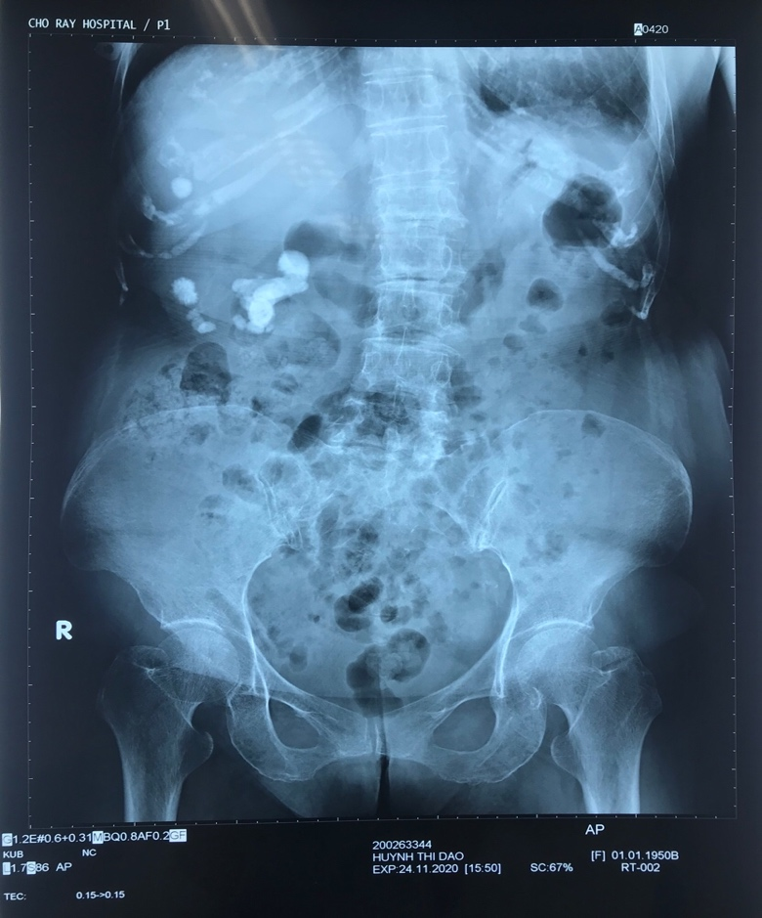

Nốt cản quang kích thước 1 cm, 1,5 cm, nghĩ sỏi thận (P)

Nhiều nốt cản quang bên Phải ngang đốt L3 nghĩ sỏi đài bể thận (P)

-> K.U.B gợi ý có sỏi thận (P), sỏi đài bể thận (P). Cần chụp CT - scan bụng chậu không cản quang để xác định chính xác vị trí, kích thước của sỏi.

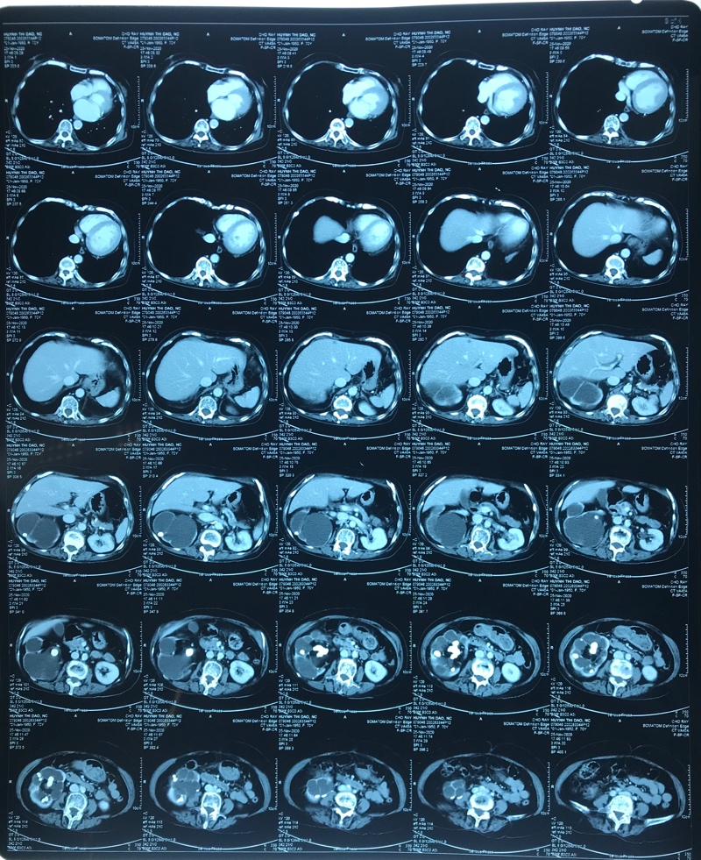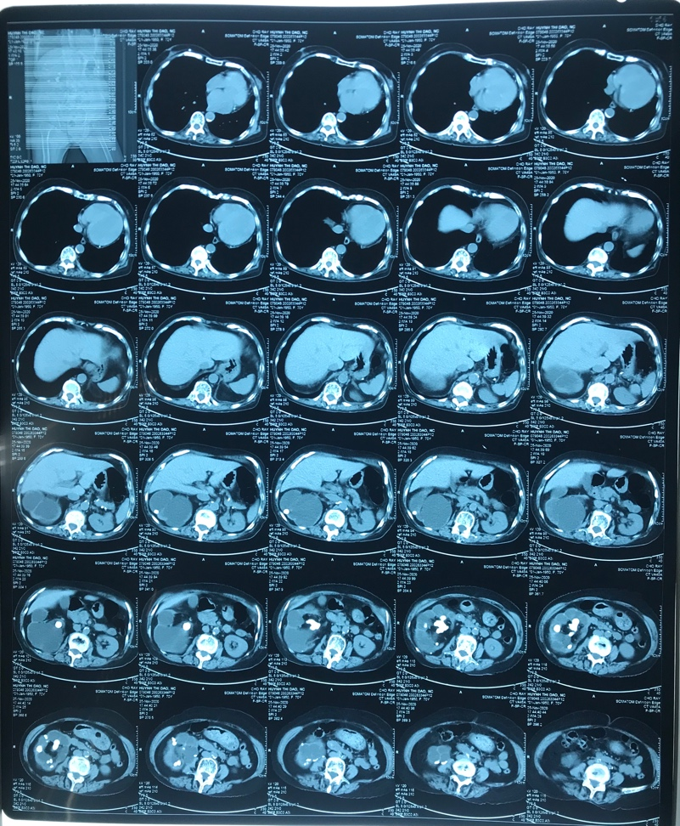CT- scan bụng chậu

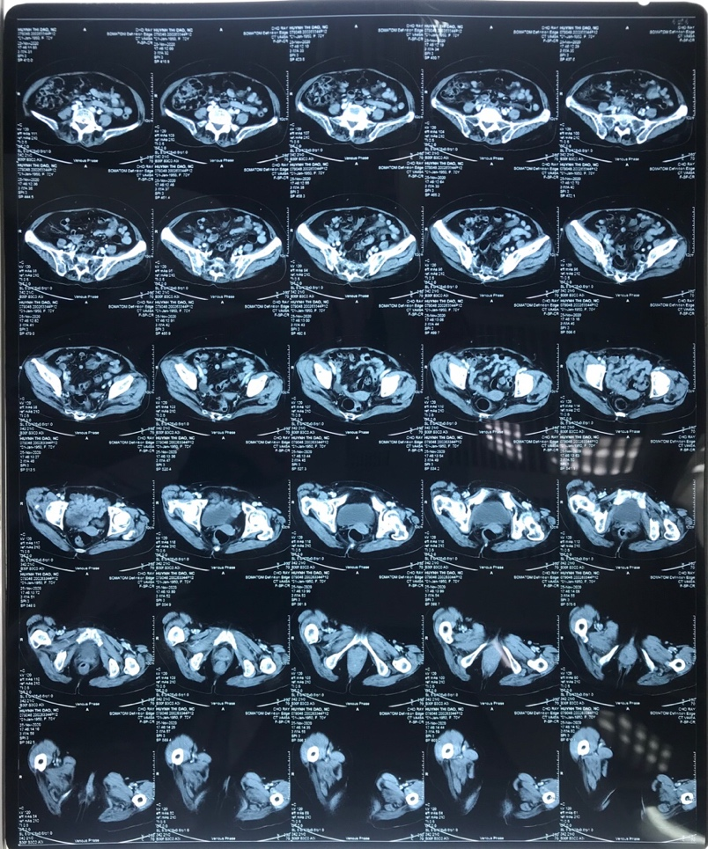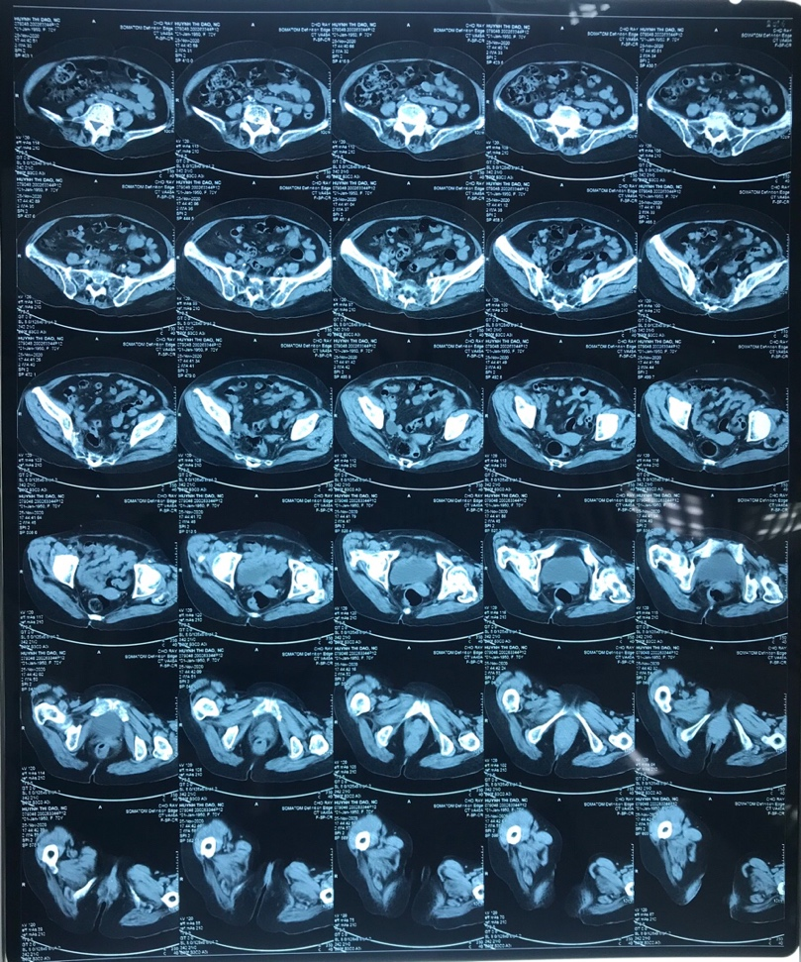

Thận: Sỏi san hô bể thận (P), kích thước khối sỏi # 3*3, 7*4,5 cm. Vài sỏi đài thận (P) d < 1,5 cm. Thận (P) ứ nước độ III. Teo nhu mô vỏ thận (P).

Nang đơn giản buồng trứng (P) d # 2,5 cm.

Xquang ngực thẳng

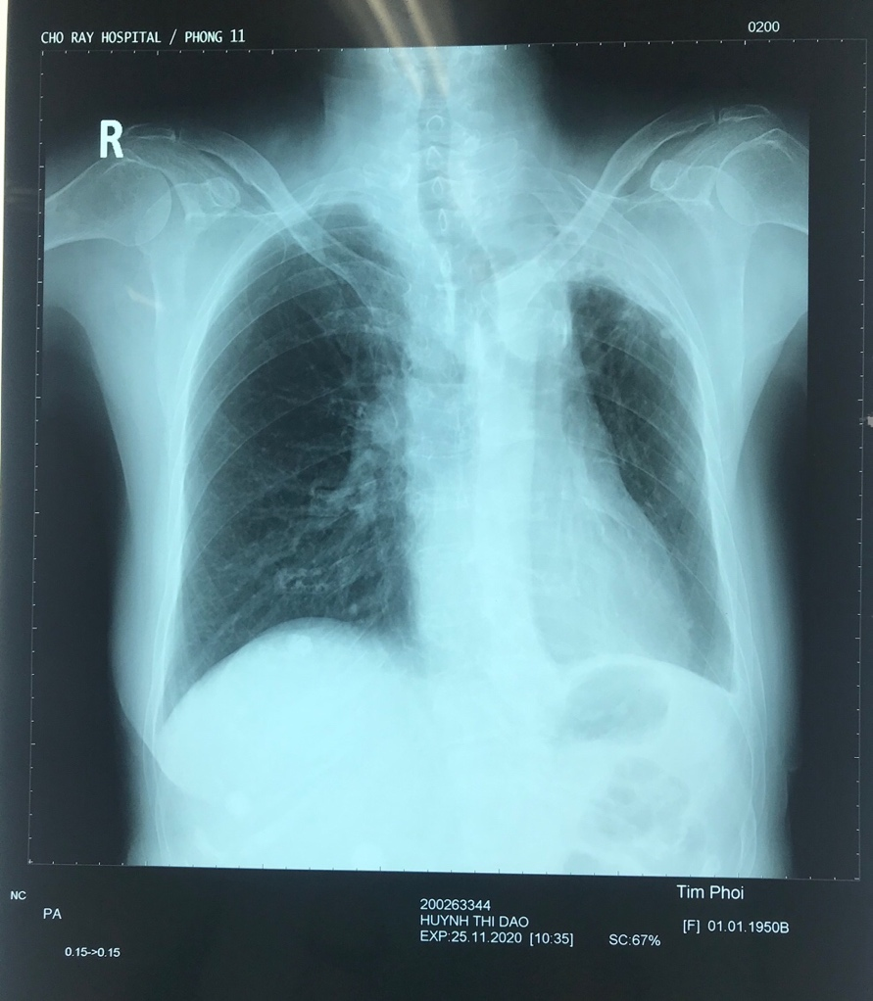

Xơ xẹp vùng 1/3 trên phổi (T), co kéo các cấu trúc xung quanh.

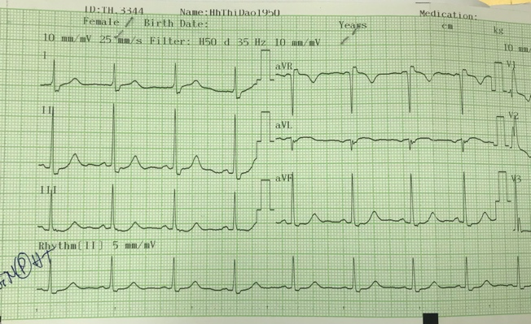ECG

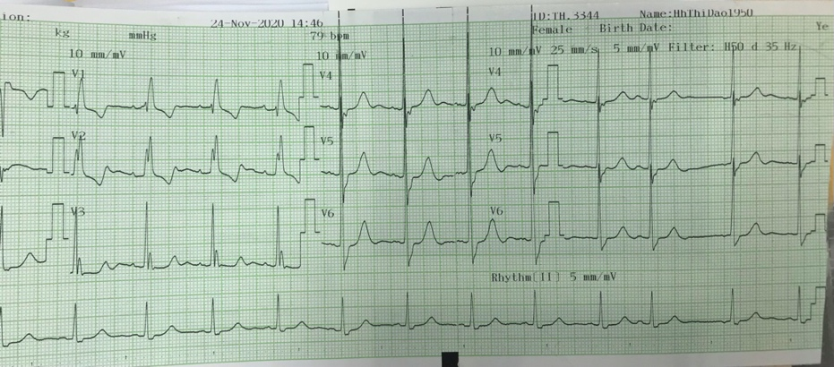

Nhịp xoang đều, tần số 80 lần/phút

Block nhánh Phải hoàn toàn

Lớn thất Trái (theo Sokolow Lyon)

Thiếu máu cơ tim

Siêu âm Doppler tim

Hở van 2 lá 1.5/4

Tăng áp động mạch phổi PAPs # 40 mmHg

Dày đồng tâm thất trái, dãn nhĩ trái

Chức năng tâm thu thất (T) bình thường. EF = 68%

TPTNT

|  |  |  |  |
| --- | --- | --- | --- |
|  | Kết quả 24/11/2020 | Đơn vị | Chỉ số bình thường |
| pH | 7.0 |  | 5.0 – 8.0 |
| S.G | 1.012 |  | 1.003 – 1.030 |
| Glucose | neg | mg/dL | Âm tính |
| Protein NT | **++ 100** | mg/dL | Âm tính/ vết |
| Bilirubin | neg | mg/dL | Âm tính |
| Urobilinogen | norm | mg/dL | 0.1 – 1.0 |
| Ketone | neg |  | Âm tính |
| Blood | **25** | RBC/uL | Âm tính |
| Leukocytes | **125** | WBC/uL | Âm tính |
| Nitrite | **Positive** |  | Âm tính |

Bệnh nhân có tiểu máu vi thể kèm bạch cầu trong nước tiểu, nitrite dương. Tiểu máu có thể do sỏi hệ niệu gây tổn thương nội mạc hoặc do nhiễm trùng đường tiết niệu, hiện bệnh nhân không có triệu chứng đường tiết niệu dưới, không sốt.

Đề nghị cấy nước tiểu, kháng sinh đồ

Công thức máu – Đông cầm máu – Nhóm máu

|  |  |  |  |
| --- | --- | --- | --- |
|  | Kết quả 25/11/2020 | Đơn vị | Chỉ số bình thường |
| RBC | 3.80 | T/L | 3.8 - 5.5 |
| HGB | **118** | g/L | 120 - 170 |
| HCT | 35.7 | % | 34 - 50 |
| MCV | 93.9 | fL | 78 - 100 |
| MCH | 31.1 | pg | 24 - 33 |
| MCHC | 331 | g/L | 315 - 355 |
| WBC | 5.34 | G/L | 4 - 11 |
| %NEU | 46.3 | % | 45 - 75 |
| NEU# | 2.47 | G/L | 1.8 - 8.25 |
| %LYM | **49.6** | % | 20 - 40 |
| LYM# | 2.65 | G/L | 0.8 - 4.4 |
| %MONO | 2.8 | % | 4 - 10 |
| MONO# | 0.15 | G/L | 0.16 - 1.1 |
| %EOS | 0.9 | % | 2 - 8 |
| EOS# | 0.05 | G/L | 0.08 - 0.88 |
| %BASO | 0.4 | % | 0 - 2 |
| BASO# | 0.02 | G/L | 0 – 0.22 |
| PLT | 215 | G/L | 200 - 400 |
| MPV | 10.7 | fL | 7 - 12 |
| RDW-CV | 16.2 | % | 11.5 - 14.5 |
|  |  |  |  |
| PT | 12.8 | giây | 11.12 - 15.23 |
| INR | 0.97 | INR | 0.9 - 1.2 |
| FIB | 3.42 | g/L | 2 - 4 |
| APTT | 27.7 | giây | 26 - 37 |
| rAPTT | 0.91 |  | 0.8 - 1.2 |
|  |  |  |  |
| ABO | B |  |  |
| Rh | Dương |  |  |

Sinh hoá

|  |  |  |  |
| --- | --- | --- | --- |
|  | Kết quả 25/11/2020 | Đơn vị | Chỉ số bình thường |
| Đường huyết | 103 | mg/dL | 70 -110 |
| Albumin máu | 4.2 | g/dL | 3.5 - 5.5 |
| Protid máu | 7.1 | g/dL | 6 - 8 |
| ALT (SGPT) | 42 | U/L | 5 - 49 |
| AST (SGOT) | 28 | U/L | 9 - 48 |
| B.U.N | **22** | mg/dL | 7 - 20 |
| Creatinin | **0.67** | mg/dL | 0.7 - 1.5 |
| eGFR (CKD – EPI) | **89.06** | mL/min/1.73 m2 | > 90 |
| Na+ | 136 | mmol/L | 135 150 |
| K+ | 3.9 | mmol/L | 3.5 - 5.5 |
| Cl- | 102 | mmol/L | 98 - 106 |
| Ca TP | 2.6 | mmol/L | 2.2 - 2.6 |

1. Chẩn đoán xác định

Cơn đau quặn thận (P) do sỏi đài bể thận (P), sỏi thận (P), thận ứ nước nhiễm khuẩn. Tăng huyết áp nguyên phát độ II theo JNC7, biến chứng lớn thất Trái, thiếu máu cơ tim, Block nhánh Phải. Lao phổi cũ.

1. Điều trị

Thuốc giảm đau:

Diclofenac 50 mg 1v*3 (u)

Giảm co thắt Nospa 80 mg 1v*2 (u)

Kháng sinh: Ceftolozane/ Tazobactam 10 ngày

Phẫu thuật: đặt mono J giải quyết bế tắc. Mổ mở lấy sỏi.

Tiếp tục dùng thuốc ổn định huyết áp

Theo dõi bướu giáp định kỳ.